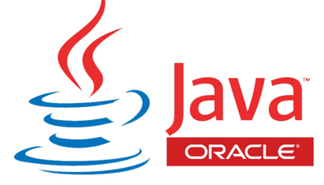

# GENNIUS IT

ING. ISRAEL CARRASCO RUIZ

Director

LI. OLEGARIO CASTELLANOS GUZMÁN

Profesor

ESTO CERTIFICA QUE

## OLEGARIO CASTELLANOS GUZMÁN

Participó en calidad de instructor impartiendo el curso “Programación Orientado a Objetos, Java 8” realizada en la Ciudad de México los días 9 al 13 de enero de 2017 cubriendo un total de 35 horas de capacitación continua.

### Diploma

Esta constancia se firma a los 14 días del mes de enero de 2017.